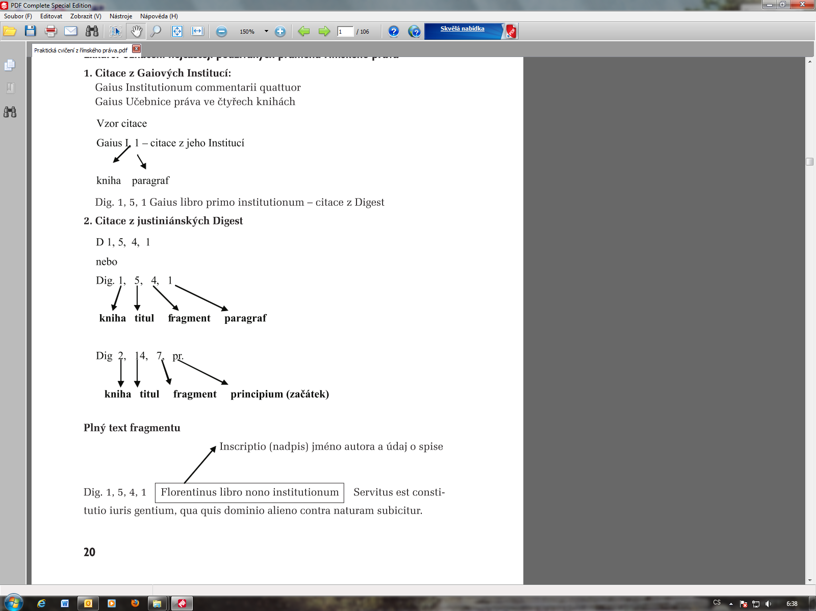
Zdroj: FRÝDEK, M. Praktická cvičení z římského práva. KEY Publishing. 2010. ISBN 978-80-7418-075-5 (Key Publishing ). ISBN 978-80-904522-6-5 (The European Society for History of Law). str. 20.

